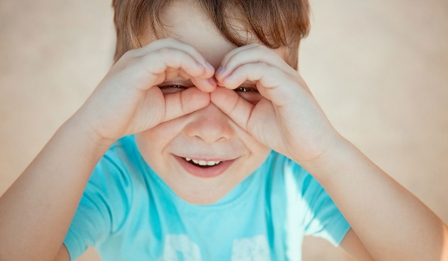
Рекомендации учителя-дефектолога Павловой И.П.
Как правильно провести зрительную гимнастику дома
Зрительная гимнастика имеет огромное значение для ребенка с нарушениями зрения, т.к. она снимает зрительное напряжение. Зрительная гимнастика является профилактикой зрительного утомления и снижения остроты зрения.
Гимнастика для глаз обеспечивает улучшение кровоснабжения тканей глаза, обменные процессы в глазу; повышает силу, эластичность, тонус глазных мышц, укрепляет мышцы век, снимает переутомление зрительного аппарата. Развивает концентрацию и координацию движений глаз, что особенно важно для детей с косоглазием, т.е. при таком нарушении, когда одна из мышц не работает или находится в преобладающем тонусе по сравнению с другими мышцами глаза – корректирует функциональные дефекты. К тому же гимнастика для глаз положительно влияет на общее психоэмоциональное состояние ребенка.
Обязательным компонентом коррекционной работы с детьми, имеющими нарушения зрения, является зрительная гимнастика, которая проводится несколько раз в течение дня от 3-х до 5-ти минут педагогами в дошкольном учреждении.
Но не маловажным является проведение зрительной гимнастики индивидуально дома, в бытовой, игровой деятельности, на прогулке.
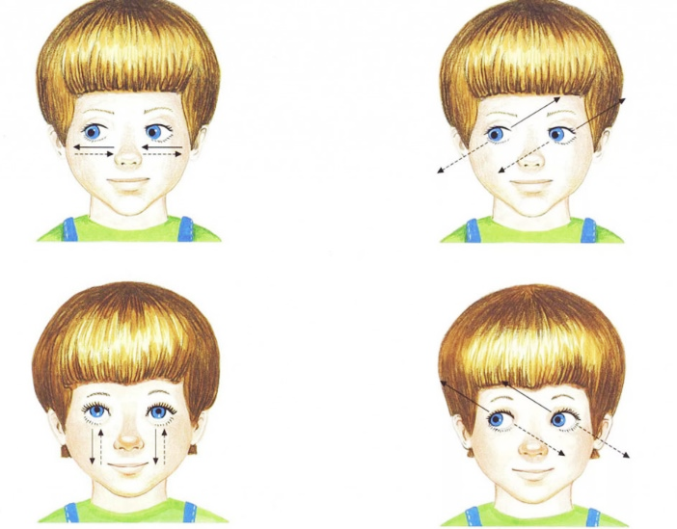
Рекомендуются следующие упражнения для зрительной гимнастики (двигаются только глаза, голова неподвижна):
- вправо – влево;
- вверх – вниз;
- далеко – близко (удалять и приближать предмет);
- по кругу – слева – направо;
- по диагонали – снизу – вверх;
- по диагонали – сверху – вниз.

Показ предмета для зрительной гимнастики осуществляется в медленном темпе, чтобы ребёнок до конца проследил движение предмета, который должен быть крупным, ярким. Глаза должны двигаться по широкой, большой амплитуде. Предмет показывается чуть выше уровня глаз. Он не должен сливаться по цвету с вашей одеждой и окружающей обстановкой.
Для гимнастики можно использовать также мелкие индивидуальные предметы и проводить её по словесным указаниям: посмотри вверх, вниз и т.п. необходимо учитывать быстроту реакции вашего ребенка и соответственно этому выбирать для проведения гимнастики игрушки или словесную инструкцию.
Гимнастика для глаз показана всем, кто страдает глазной патологией, испытывает зрительное напряжение, а также для профилактики расстройств при нагрузке на глаза. Гимнастика восстанавливает зрение при спазме аккомодации, зрительном утомлении.

